**Laporan Rancangan Sistem Cerdas**

**Automatic Watering System with LDR Sensor**

*Departemen Pendidikan Ilmu Komputer*

*Universitas Pendidikan Indonesia*

**1800991 Syachrul Ardhiansyah**

**1804172 Mochamad Ardiansyah R.**

**Abstraksi** – Setiap Tanaman tentunya membutuhkan asupan cahaya matahari dan juga air. Cahaya untuk tanaman berfotosintesis, dan Air untuk menjaga tanaman agar tidak kekurangan nutris dan tidak kering.Pada pembahasan kali ini, akan membahas sistem pengairan/penyiraman otomatis menggunakan sensor LDR untuk mengetahui keadaan cahaya pagi dan sore serta dan disiram sesuai dengan keperluu.

1. **Pendahuluan**
2. Latar Belakang

Manusia membutuhkan oksigen. Mengapa? Karena oksigen merupakan salah satu yang melangsungkan kehidupan dari manusia nya itu sendiri. Lalu, oksigen tersebut diolah oleh tubuh manusia menjadi suatu energi agar bisa melakukan suatu kegiatan dan aktivitas nya sehari hari. Dan salah satu yang menyuplai oksigen itu sendiri yaitu tumbuhan.

Sama halnya seperti manusia, tumbuhan memerlukan air karena tumbuhan pun memiliki suatu kehidupan. Setelah tumbuhan menyerap air, tumbuhan mampu menghasilkan oksigen melalui proses fotosintesis. Tetapi, tumbuhan tidak mampu menyiram air tersebut ke dirinya sendiri. Yang mampu menyiram itu bisa melalui Hujan atau melalui Manusia.

Dan, salah satunya yaitu mereka membutuhkan bantuan manusia agar mampu tumbuh dan menghasilkan oksigen. Tidak semua orang memiliki waktu untuk menyempatkan menyiram tanaman dan tumbuhan. Maka dari itu, dengan adanya alat “(barang kita)”, masyarakat pun dapat terbantu dalam menyiram tanaman atau tumbuhan

1. Manfaat dan Tujuan

Berdasarkan dari Latar Belakang, dapat disimpulkan jika tujuan kami yaitu :

1. Memudahkan masyarakat dalam menyiram tanamanan, terutama bagi orang rumahan.
2. Mengetahui cara pembuatan alat tersebut
3. Mengetahui cara kerja alat tersebut

Tujuan utama yaitu apabila rancangan ini berhasil akan lebih memudahkan lagi bagi masyarakat dalam hal pengairan dan penyiraman tanaaman secara otomatis di set waktu yang ditentukan berdasarkan sensor cahaya yang didapat.

Dengan demikian siapapun akan terbantu walau dimulai dari hal yang sangat sederhana ini.

1. Rumusan Masalah

* Bagaimana cara pembuatan alat tersebut?
* Bagaimana cara cara kerja alat tersebut?
* Apa pengaplikasian nyata dari alat tersebut?

1. **Pembahasan**

Sebelumnya dalam pembahasan ini, akan mengutip sedikit mengenai papan/board mikrokontroler yang umum digunakan, yaitu adalah Arduino UNO. Arduino UNO adalah papan mikrokontroler open-source berbasis mikrokontroler Microchip ATmega328P dan 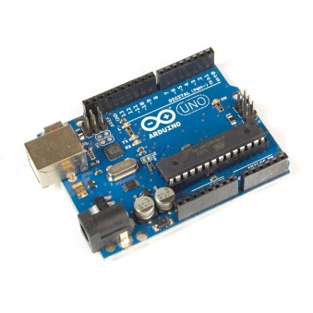dikem-bangkan oleh Arduino.cc. Papan ini dilengkapi dengan set pin input / output digital dan analog yang dapat dihu-bungkan ke berbagai papan ekspansi dan sirkuit lainnya.

**Gambar Arduino Uno 1.1**

1. Sensor

Dalamrncangan ini sensor yang digunakan adalah :

***LDR (Light Dependent Resistor)***

Apa itu LDR? *Light Dependent Resistor* adalah jenis resistor yang nilai hambatan atau nilai resitansinya tergantung pada intensitas cahaya yang diterimanya. Nilai hambatan LDR akan menuru pada saat cahaya terang dan akan naik saat cahaya gelap

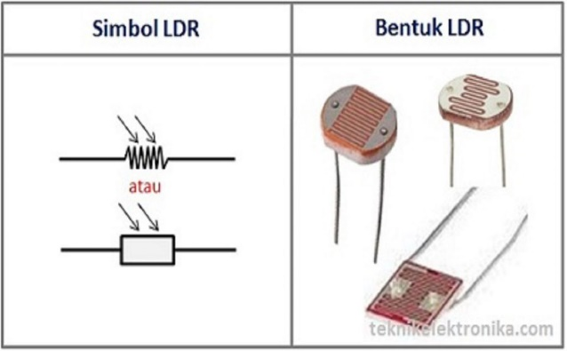

**Gambar Simbol dan bentuk LDR 1.2 (teknikelektronika.com)**

Prinsip kerja utamanya tak jauh dengan variabel resistor pada umumnya, yaitu LDR dipasang pada bernagai macam rangkaian elektronika lalu dapat di memutus ata menyambungkan aliran listrik berdasarkan intensitas cahayanya.

1. Aktuator

Selanjutnya Aktuator utama dari rancangan ini adalah,

***Submersible* (Motor DC Water Pump)**

Submersible adalah perangkat yang memiliki motor tertutup rapat dekat atau digabungkan dengan tubuh pompa. Seluruh komponen terendam dalam cairan/air yang akan dipompa.

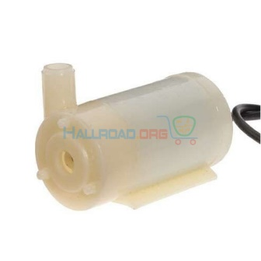

**Gambar Simbol dan bentuk LDR 1.2**

**(https://hallroad.org/arduino-5v-pump-submersible-pump-in-pakistan.html)**

1. Desain Rangkaian Sistem

Perancangan perangkat keras terdiri dari perancangan rangkaian komponen sistem dan perancangan prototipe. Sensor, dan LCD dihubungkan ke Arduino Uno secara bersamaan.

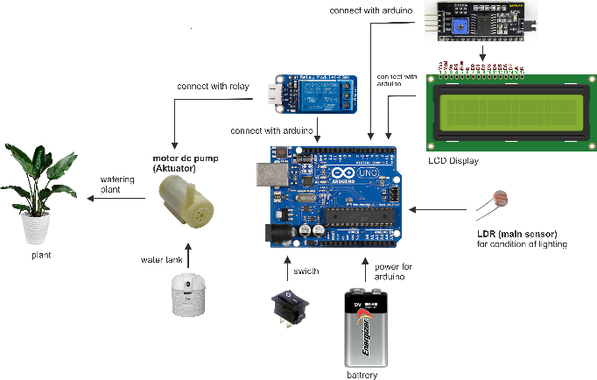

**Gambar Desain awal 1.3**

1. Model Fuzzy Rancangan

Data yang didapatkan untuk diproses adalah, milai, intensitas cahaya yang diberikan terhadap sensor yaitu resistansi dengan satuan Ohm (Ω).

Selanjutnya data-data tersebut akan diproses menggunakan metode logika Fuzzy sehingga dapat ditentukan variabel apa saja dan yang mana saja yang akan digunakan untuk mendapatkan output yang diharapkan.

|  |  |  |
| --- | --- | --- |
| **Fungsi** | **Variabel** | **Nama Himpunan** |
| Input | Nilai Intensitas Cahaya | <=200 Ohm |
| >200 Ohm  dan  <600 Ohm |
| >= 600 Ohm |
| Output | Status penyiraman | Spray (menyiram Pagi) |
| Dont Spray (Gagal tidak akan menyiram) |
| Spray (menyiram Sore) |

**Tabel Logika Fuzzy 1.1**

Klasifikasi penyiraman jika diukur dengan nilai resistansi intensitas cahaya.

|  |  |  |  |
| --- | --- | --- | --- |
| **Fungsi** | **Nama Himpunan** | **Semesta Domain** | **Nama Himpunan** |
| Resistansi | Spray (menyiram Pagi) | 0 - > 600 | 0-200 |
| Dont Spray (Gagal tidak akan menyiram) | 201 - 600 |
| Spray (menyiram Sore) | >600 |

**Tabel Logika Fuzzy 1.2**

1. *Memberiship* *Function*

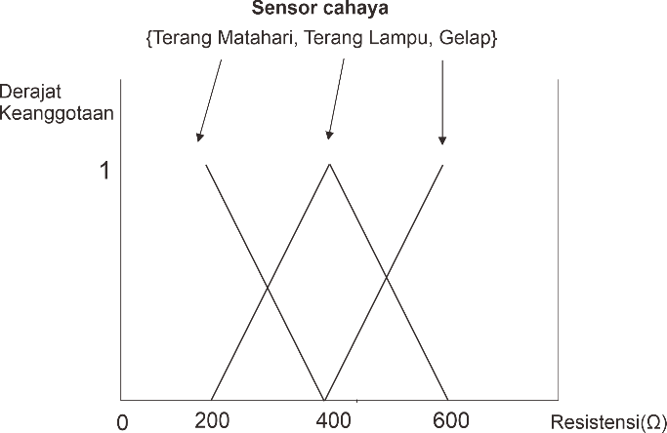

**Gambar membership function 1.3**

1. **Penutup**
2. Kesimpulan

Alat ini bisa menjadi alat yang sangat bermanfaat terutama dalam berkebun dan menggunakan teknologi penyiraman otomatis ini pastinya akan sangat membantu banyak orang karena dapat dilakukan secara otomatis dan di set sesuai dengan keinginan.

1. Pseudocode / Engine Prototype Program

#include<stdio.h>

int main() {

float input_cahaya;

int cahaya = 0;

printf("Masukkan Resistansi LDR cahaya dalam Ohm\t: ");

scanf("%f", &input_cahaya);

printf("\n");

//menetukan intentsitas cahayanya

if (input_cahaya <= 200){

cahaya = 1;

}

else if(input_cahaya > 200 && input_cahaya <= 600){

cahaya = 0; //siang

}

else if(input_cahaya >= 200){

cahaya = 2; //sore

}

//menentukan waktu penyiraman

if (cahaya == 1){

printf("Spraying : Menyiram Air di Pagi hari\n");

}

else if (cahaya == 0){

printf("Not Spraying");

}

else if (cahaya == 2){

printf("Spraying : Menyiram Air di Sore hari");

}

return 0;

}